作者信息：
文章标题： 如何利用教材中的多模态语篇拓宽学生的文化知识
作者姓名： 时慧
工作单位： 山东省单县教学研究室
通讯地址: 山东省单县新一中家属院2号楼2单元302室
邮编： 274300
联系电话： 15054689185

电子信箱： shihui199910@126.com

个人简介：
时慧，本科学历，中学高级教师，英语教研员，担任高中英语教学20年。获得“市先进工作者”、“市优秀教师”、“市教学能手”、“市骨干教师”、“县三八红旗手”、 “县级科技技术创新人才”等荣誉称号；在“第八届全国高中英语课堂教学研讨”课例评选中获得三等奖；另外本人还获得省优质课二等奖、市级优质课一等奖并多次举行市级观摩课活动。 本人课题《培养学生自主学习能力的研究》被确定为山东省教学研究重点课题，2011年该研究课题顺利结题并获得一等奖。

如何利用教材中的多模态语篇拓宽
学生的文化知识
【摘要】高中英语人教版教材有多篇多模态语篇，利用好这些多模态语篇有利于培养学生的文化意识和提高学生英语学科核心素养。本文多角度阐述了模态、多模态和多模态语篇的概念，分析了多模态语篇在新修订课标、学科教学指导意见和教材中的呈现方式以及如何利用这些多模态语篇培养学生的文化意识。
【关键词】模态；多模态；多模态语篇，文化知识；
一、引言
所谓“模态”，英文是modality。用通俗的话说，就是“感官” （百度百科）。模态（modality）即符号，是指人类通过感官跟外部环境之间的互动方式，调用三个及以上感官参与互动的方式被称为多模态；多模态（multimodality）即多符号(multi-semiotic)，包括口头和书面语言、图片、图表、空间及其他用于构建意义的符号资源（百度百科）。多模态语篇（multimodal discourse）是指运用多种交际模态（如声音、文字、图片等）来传递信息的语篇（kress等，2006）。有道上多模态语篇(Multimodal discourse)被定义为由两种或多种社会符号系统共同构建意义的语篇,它不仅仅局限于语言,而是涉及到了其它模式,例如:图像、声音、手势等。
2017年版《普通高中英语课程标准 》多处提到多模态语篇。比如新修订课标对语篇类型的描述：“语篇类型是指记叙文、议论文、说明文、应用文等不同类型的文体，以及口头、书面等多模态形式的语篇，如语言、图示、歌曲、音频、视频等（教育部，2018）。”再比如对于英语学习活动观的描述“英语学习活动的设计应以促进学生英语学科核心素养的发展为目标，围绕主题语境，基于口头和书面等多模态的语篇，通过学习理解、应用实践、迁移创新等层层递进的语言、思维、文化相融合的活动，引导学生加深对主题意义的理解。” 另外《山东省普通高中2017级英语学科教学指导意见》）指出：在新修订课标中提出了听、说、读、看、写等五方面的技能。看(viewing)作为一项重要的理解性技能是新增加的技能。“看”通常指利用多模态语篇中的图形、表格、动画、符号以及视频等理解意义的技能（山东省教育厅，2017）”。到底什么是多模态语篇，我们教学中如何处理多模态语篇确是让很多教师困惑的问题。
二、多模态语篇在教材中的呈现以及如何利用这些多模态语篇培养学生的文化
意识
高中英语人教版中有十多篇多模态语篇，主要包括一些国家的地图、事件流程图、建筑分布图和成分含量图, 如必修一Unit 3湄公河地图（见图一）；必修三Unit 4地球上的生物进化图（见图二）和Unit 5加拿大地图（见图三）;必修五Unit 1 宽街霍乱分布图（见图四）、Unit 1 Reading and writing太阳中心说图（见图五）和Unit 2英国地图（见图六）；选修六Unit 4天气变化图（见图七）和空气中二氧化碳含量图(见图八) 以及Unit 5 Warming up火山喷发图（见图九）；选修八Unit 1 Warming up美国地图（见图十）；Unit 2 Cloning: Where is it leading us? 克隆羊多莉的克隆过程图（见图十一）。

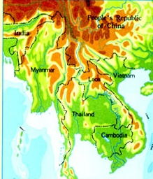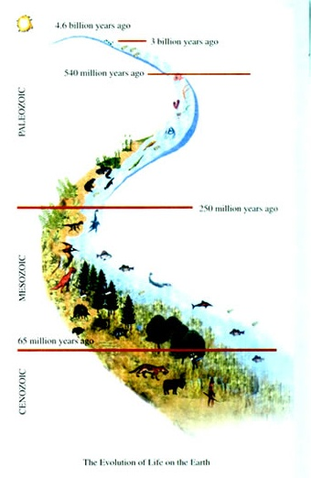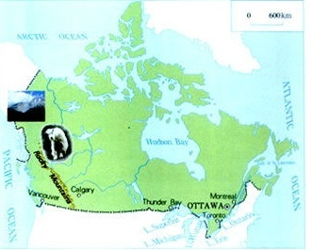
(图一) （图二） （图三）

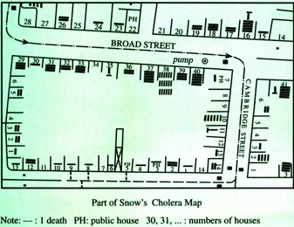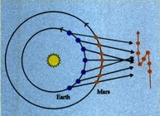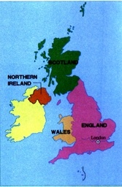
（图四） （图五） （图六）

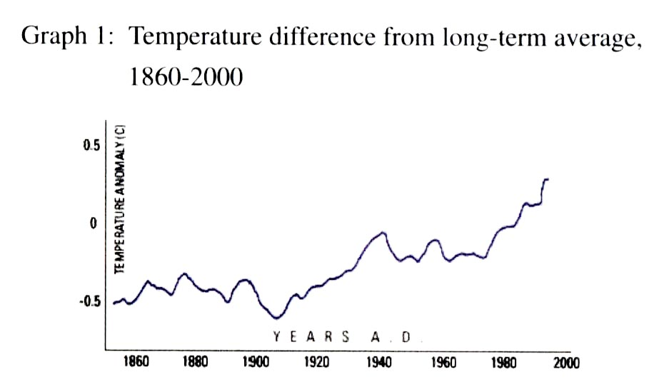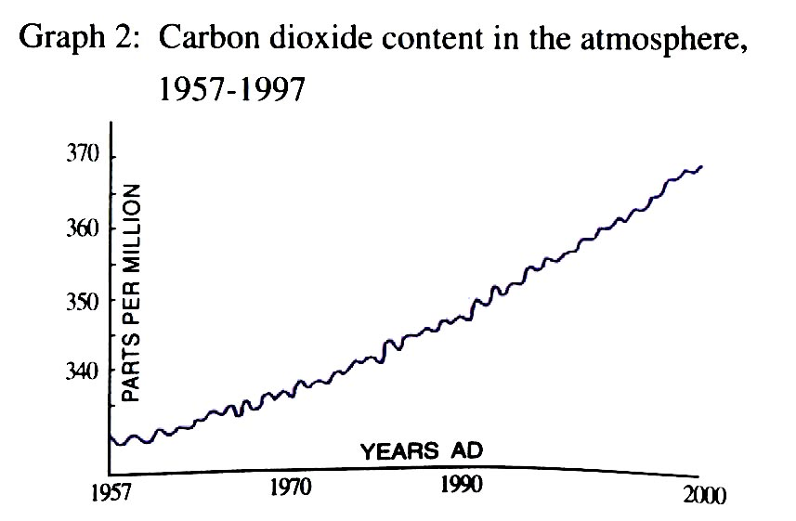

(图七) （图八）
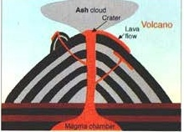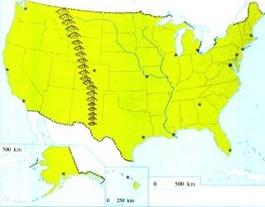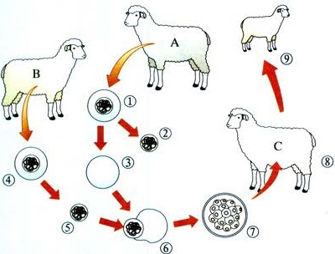

（图九） （图十） （图十一）
其中有些多模态语篇包含丰富的文化知识, 利用好这些多模态语篇有利于培养学生的文化意识和提高学生英语学科核心素养。文化知识包含中外文化知识，是学生在语言学习活动中理解文化内涵，比较文化异同，汲取文化精华，坚定文化自信的基础。掌握充分的中外多元文化知识，认同优秀文化，有助于促进英语学科核心素养的形成和发展（教育部，2018）。新修订课标对选择性必修文化知识第一条的内容要求是：了解英美等国家地理概况、旅游资源（自然及人文景观、代表性动植物、世界文化遗产等），加深对人与自然的关系的理解（教育部，2018）。
高中英语人教版的十多篇多模态语篇中，涉及国家地图的有四篇：湄公河地图（见图一）、加拿大地图（见图三）、英国地图（图六）和美国地图（见图十）。理解这类语篇除了需要使用传统的文本阅读技能之外，还需要观察图表中的信息、理解符号的意义（山东省教育厅，2017）。受传统教学观念的影响，老师们在阅读教学中十分重视对文本文字的分析处理，对这些非文字模态往往粗略一提或干脆直接跳过。其实从语篇的角度出发，非文字模态与文字模态不是孤立存在的，多模态信息符号是对文字这种单一传统的表达方式的补充、调节和强化。无效的读者总是只依赖语篇的一个方面而牺牲语篇的另一个方面（Silberstein, 1994）。学生只有充分理解语篇中的各种模态信息，才能感受语篇的整体意义（褚艳，2016）。学生学会“看”这些多模态语篇中的图形图表，不仅可以加强对语篇的深层理解、获取相关国家的文化知识而且还可以训练他们的分析、综合、推理、判断等高阶思维能力，有利于提高他们的核心素养。
学生可以通过“看”图一湄公河地图，结合原有知识图式了解到湄公河流经中国、老挝、缅甸、泰国、柬埔寨和越南。湄公河在中国境内叫做澜沧江。它最终流入中国的南海。中国的西藏和东南亚地区是中国境内游、境外游最热路线之一，学生通过学习这篇多模态语篇不仅可以了解到澜沧江的发源地青海和流经地云南的有关地理知识、西藏的美丽风光、湄公河流经国家的河流、山川地理风貌、相关旅游知识、学会合理安排假期生活，而且还可以有效弥补英语课堂中国文化元素缺失的现象。通过“看”图三加拿大地图，学生可以清晰地勾勒出李黛予和表妹刘倩的旅游路线（起于Vancouver历经Calgary，Thunder Bay和Toronto最后到目的地Montreal，从太平洋东岸横跨美洲大陆直到大西洋的西海岸）。通过这篇多模态语篇的学习，学生可以形成对加拿大的结构化知识，如地理位置、气候特点、重要城市特点、特有动物、自然资源、文化特点、交通工具等。另外通过中加异同的比较与分析，在分析、综合、归纳的过程中，学生不仅培养了良好的思维品质，而且充分挖掘主题所承载的文化信息，培养学生跨文化意识和和讲好中国故事、传播本土特色文化的意识。通过“看”图六英国地图学生可以了解到英国由英格兰、苏格兰、威尔士和北爱尔兰四部分组成。通过深度研读语篇学生可以了解大不列颠及北爱尔兰联合王国的形成历史、国旗演变以及外来入侵者在首都伦敦遗留的痕迹。研读图六美国地图学生可以“看”到美国的四邻、重要城市和山脉，对于理解单元主题A land of diversity（多元之都）以及课文California（加利福尼亚）有很大的帮助。学生通过学习以上多模态语篇，既熟悉了有关这些国家的文化知识，又通过“看”以上地图，了解到美国、英国、加拿大这三个主要说英语的国家和东南亚旅游国家的一些地理知识。在这一过程中，既训练了学生“看”的技能，拓宽了学生的文化视野，又培养了学生的英语学科核心素养。
总之，通过这些多模态语篇的学习，在发展学生英语语言运用能力的过程中，帮助他们学习、理解和鉴赏中外优秀文化，培育中国情怀，坚定文化自信、拓展国际视野、增进国际理解、逐步提升跨文化沟通能力、思辨能力、学习能力和创新能力，形成正确的世界观、人生观和价值观（教育部，2018）。
参考文献：
1. Kress, G. &van Leeuwen, T. 1996. Reading Images: The Grammar of Visual Desig [M]. London & New York: Routledge.
2. 百度百科 “什么是多模态” https://zhidao.baidu.com/question/190245564.html，2017-09-03
3. 百度百科 https://wenku.baidu.com/view/0d96b0de88eb172ded630b1c59eef8c75fbf9587.html，2017-06-14
4. 褚艳 “提升高中生多模态语篇阅读能力的途径探析”，《中小学英语教学与研究》2016年底9期
5. 豆丁网“多模态语篇分析”www.docin.com/p-1403098519.html. 2017-12-07
6. 教育部. 2018. 普通高中英语课程标准（2017年版）[M]. 北京：人民教育出版社.
7.《山东省普通高中2017级学生课程实施指导意见和学科教学指导意见》，山东省教育厅，2017年8月
8. 有道 http://dict.youdao.com/w/多模态语篇 /＃keyfrom=dict2.top.

